Câu 20: [HH12.C2.1.BT.c] (THPT CHUYÊN BIÊN HÒA) Cho hình chóp tứ giác đều có cạnh đáy bằng , góc giữa cạnh bên với mặt đáy bằng . Tính diện tích xung quanh của khối nón đỉnh , đáy là đường tròn ngoại tiếp .
A. . B. . C. . D. .
Lời giải
Chọn A

Gọi . Khi đó và trong vuông tại có Suy ra .
Vậy diện tích xung quanh của khối nón đỉnh , đáy là đường tròn ngoại tiếp là
Câu 21: [HH12.C2.1.BT.c] (THPT CHUYÊN PHAN BỘI CHÂU) Cho hình chóp đều có cạnh đáy bằng , góc giữa mặt bên và đáy bằng . Tính diện tích xung quanh của hình nón đỉnh , có đáy là hình tròn ngoại tiếp tam giác .
A. . B. . C. . D.
Lời giải
Chọn D
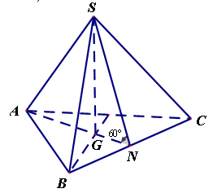
Hình nón đỉnh và đáy là đường tròn ngoại tiếp tam giác có:
Bán kính đường tròn đáy .
Đường sinh
.
Diện tích xung quanh: .
Câu 27: [HH12.C2.1.BT.c] (THPT Chuyên Lào Cai) Một mảnh giấy hình quạt như hình vẽ. Người ta dán mép và lại với nhau để được một hình nón đỉnh Tính thể tích của khối nón thu được (xem phần giấy dán không đáng kể).
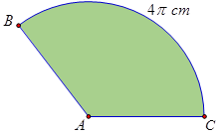
A. B. C. D.
Lời giải
Chọn C
Gọi lần lượt là bán kính và chiều cao của hình nón
Đường sinh .
Ta có :
.
Câu 8: [HH12.C2.1.BT.c] (THPT CHUYÊN LÀO CAI) Cho một đồng hồ cát như hình bên dưới (gồm 2 hình nón chung đỉnh ghép lại), trong đó đường sinh bất kỳ của hình nón tạo với đáy một góc như hình bên. Biết rằng chiều cao của đồng hồ là và tổng thể tích của đồng hồ là . Hỏi nếu cho đầy lượng cát vào phần trên thì khi chảy hết xuống dưới, khi đó tỉ lệ thể tích lượng cát chiếm chỗ và thể tích phần phía dưới là bao nhiêu?
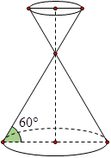
A. . B. . C. . D. .
Lời giải
Chọn B
Gọi lần lượt là chiều cao, bán kính của hình nón phía dưới và phía trên của đồng hồ. Ta có: .
Khi đó: thể tích của đồng hồ:
Do 2 hình nón đồng dạng nên .
Câu 10: [HH12.C2.1.BT.c] (THPT TRẦN PHÚ) Cắt hình nón đỉnh S bởi mặt phẳng đi qua trục ta được một tam giác vuông cân có cạnh huyền bằng . Gọi là dây cung của đường tròn đáy hình nón sao cho mặt phẳng tạo với mặt phẳng đáy một góc . Tính diện tích tam giác .
A. B. C. D.
Lời giải

Chọn D
Dựng ( là trung điểm của ).
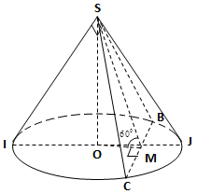
Vì nên , từ đó ta có
.
Vì nên .
Vậy .
Vậy .
Câu 33. [HH12.C2.1.BT.c] (SỞ GD VÀ ĐT HƯNG YÊN NĂM 2018) Cho tam giác cân tại có , . Quay tam giác xung quanh cạnh ta được một khối tròn xoay có thể tích bằng
A. . B. . C. . D. .
Lời giải
Chọn D
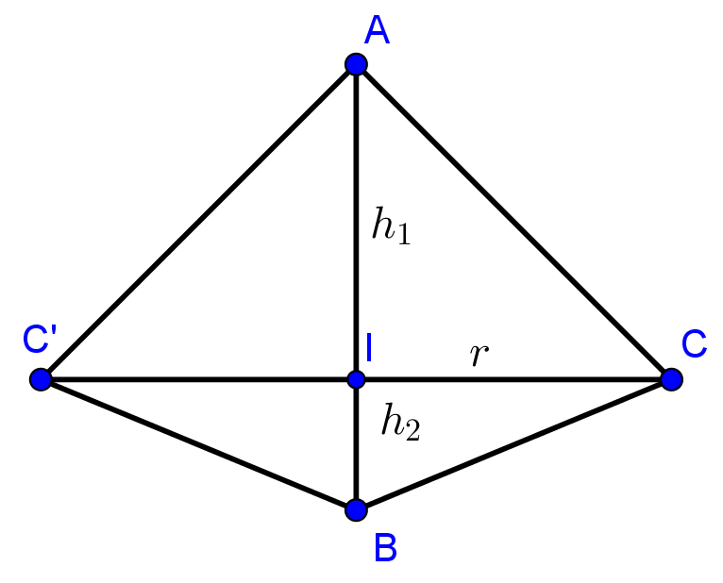
Gọi là điểm đối xứng của qua . Khi đó khối tròn xoay tạo thành khi quay tam giác xung quanh cạnh gồm hai hình nón đỉnh , có chung đáy . Khi đó ta có:
.
Ta có
, .
Vậy .
Câu 38: [HH12.C2.1.BT.c] (Chuyên Lương Thế Vinh – Hà Nội – Lần 2 – 2018 – BTN) Cho hình chóp tứ giác đều có cạnh đáy bằng . Mặt phẳng qua và trung điểm của cắt hình chóp theo thiết diện có chu vi bằng . Thể tích của khối nón có đỉnh là và đường tròn đáy ngoại tiếp tứ giác bằng
A. . B. . C. . D. .
Lời giải
Chọn D
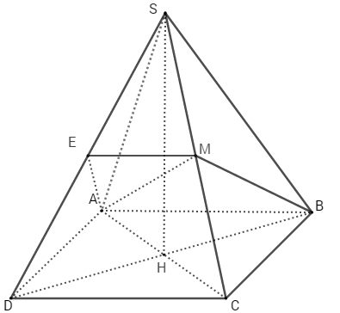
Gọi là trung điểm suy ra cắt hình chóp theo thiết diện là hình thang .
Gọi độ dài cạnh bên của hình chóp là . Do chóp là chóp đều nên .
Áp dụng hệ thức trung tuyến ta có: .
Suy ra
Mặt khác dễ thấy , mà chu vi thiết diện bằng nên ta có: .
Suy ra chiều cao của hình chóp: .
Khối nón có đỉnh là và đường tròn đáy ngoại tiếp tứ giác chiều cao là và bán kính đường tròn đáy là nên thể tích khối nón là:
.
Câu 5: [HH12.C2.1.BT.c](THPT NGUYỄN THỊ MINH KHAI-SÓC TRĂNG-2018) Cho một hình phẳng gồm nửa đường tròn đường kính , hai cạnh , của hình vuông và hai cạnh , của tam giác đều (như hình vẽ bên). Tính diện tích của mặt tròn xoay tạo thành khi quay hình phẳng trên quanh trục đối xứng của nó.
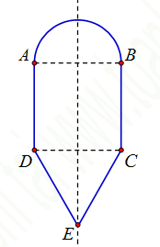
A. . B. . C. . D. .
Lời giải
Chọn A
Gọi là diện tích của mặt cầu khi quay nửa đường tròn đường kính khi quay quanh trục đối xứng của nó .
Gọi là diện tích xung quanh của hình trụ khi quay hình vuông cạnh quanh trục đối xứng của nó .
Gọi là diện tích hình xung quanh của hình nón khi quay tam giác đều cạnh quanh trục đối xứng của nó .
Vậy diện tích của mặt tròn xoay tạo thành khi quay hình phẳng trên quanh trục đối xứng của nó là .
Câu 36: [HH12.C2.1.BT.c] (Toán học tuổi trẻ tháng 1- 2018 - BTN) Cho một đồng hồ cát như hình bên dưới (gồm hình nón chung đỉnh khép lại) , trong đó đường sinh bất kỳ của hình nón hợp với đáy một góc .

Biết rằng chiều cao của đồng hồ là và tổng thể tích của đồng hồ là . Hỏi nếu cho đầy lượng cát vào phần trên thì khi chảy hết xuống dưới, tỉ lệ thể tích lượng cát chiếm chỗ và thể tích phần bên dưới là bao nhiêu?
A. . B. . C. . D. .
Lời giải
Chọn A
30 – x
30 – x
Gọi là chiều cao của hình nón phía trên; là chiều cao đáy dưới
Điều kiện: .
 Tam giác vuông tại có ,
 Tam giác vuông tại có ,
Theo giả thiết ta có pt:
(vì )
Khi đó
 Thể tích phần trên
 Thể tích phần dưới
Vậy: tỉ lệ thể tích lượng cát chiếm chỗ và thể tích phần bên dưới là .
Câu 43: [HH12.C2.1.BT.c] [BTN 163 - 2017] Một công ty sản xuất một loại cốc giấy hình nón có thể tích với chiều cao là và bán kính đáy là để lượng giấy tiêu thụ là ít nhất thì giá trị của là:
A. . B. . C. . D. .
Lời giải
Chọn A
Thể tích của cốc: .
Lượng giấy tiêu thụ ít nhất khi và chỉ khi diện tích xung quanh nhỏ nhất.
.
.
(theo BĐT Cauchy).
nhỏ nhất .

